Отчёт о работе летнего лагеря труда и отдыха при МОАУ СОШ №4

В 2023-2024 учебном году на базе МОАУ СОШ 4 был организован летний лагерь труда и отдыха. Были созданы все условия для учащихся. В распоряжении отдыхающих школьников была 1 игровая комната, спортивная зона, (площадка для прогулок). Столовая, раздевалка, 2 туалетные комнаты.

Летний лагерь труда и отдыха реализовался в сроки с 27.05.2024 г. по 07.06.2024 г. Продолжительность смены 10 рабочих дней. Количество детей -25 человек. Основной состав лагеря- это учащиеся образовательного учреждения в возрасте с 14 лет.

Время работы лагеря с 8.30 – 14.30, с организацией 2-х разового питания.

Цель работы лагеря труда и отдыха – организация и создание оптимальных условий, обеспечивающих полноценный и содержательный отдых детей, их оздоровление, творческое развитие личности ребёнка на основе патриотического воспитания, а также посредством социально –значимой трудовой деятельности и активного отдыха.

Задачи:

- создать оптимальные условия для укрепления здоровья и организации досуга детей во время каникул;

-предоставить ребёнку реальные возможности самоутверждения в наиболее значимых для него сферах жизнедеятельности, где максимальной степени раскрываются его способности и возможности.

- создать условия для развития духовно-творческой личности ребёнка;

- организовать профилактику детской безнадзорности в каникулярное время;

- укреплять связь школы, семьи, общественности, учреждений дополнительного образования детей, культуры, ГИБДД, ГОЧС в организации каникулярного отдыха, занятости детей и подростков;

- трудовое воспитание подростков;

- развитие самостоятельности и активности;

- целенаправленная организация каникулярного времени;

- формирование навыков социального взаимодействия;

- создание условий для самореализации ребят в условиях коллектива;

Первоочередными задачами летнего пришкольного лагеря труда и отдыха является

- физическое и духовное оздоровление детей и подростков;

-умения работать в коллективе;

- максимальная занятость подростков, воспитание подростков в соответствии с их половозрастными особенностями, формирование уважительного отношения к окружающим людям, труду;

- определение общих целей и задач педагогов и подростков, организация их совместной деятельности на основе взаимопонимания и взаимопомощи.

Работа включала в себя разноплановую деятельность, объединяя различные направления оздоровления, отдыха и воспитания детей в условиях оздоровительного лагеря.

При работе лагеря труда и отдыха начальник лагеря составляла программу лагеря. План воспитательной работы был составлен так, чтобы каждое мероприятие носило всесторонний характер, затрагивало все аспекты и направления воспитательной работы. Очень важно было заинтересовать, увлечь детей интересной деятельностью.

Перечень предоставляемых услуг:

1.Оздоровление учащихся:

- режим питания

-воздушные процедуры

2. Организация досуга:

- экскурсии

- воспитательные мероприятия

3. Трудовое воспитание;

- работа на пришкольном участке

**Ожидаемые результаты:**

1. Приобретение учащимися практических знаний, умений и навыков в различных видах трудовой и творческой деятельности.
2. Приобретение учащимися опыта социального взаимодействия.
3. Общее оздоровление учащихся.

Летний оздоровительный лагерь труда и отдыха работал по следующим направлениям:

- спортивно-оздоровительное

- гражданско-патриотическое

- художественно-эстетическое и досуговое

* организационное

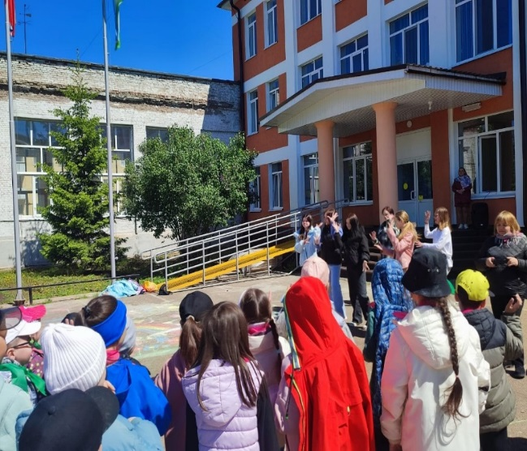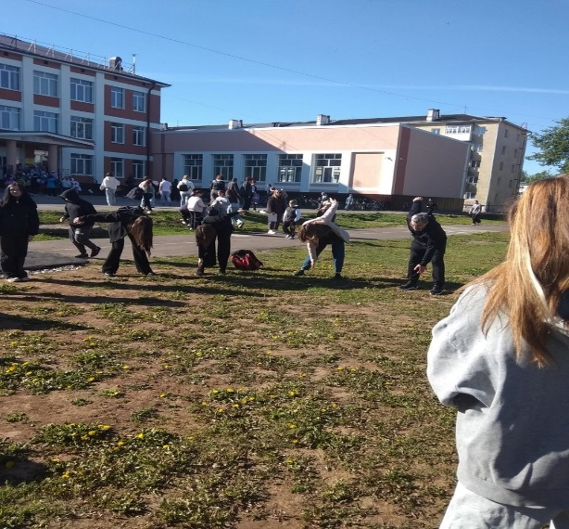Лагерный день начинался с утреннего фильтра (измерение температурного режима ребят), поднятия флага, проверка посещения, обязательным было проведение утренней зарядки.

Ежедневно после зарядки проводились пятиминутки, на которых зачитывался и обсуждался план мероприятий.

С целью выработки навыков здорового образа жизни воспитателями и медицинским работником проводились здоровье сберегающие беседы: «Солнечный ожог. Первая помощь при солнечном ожоге», «Ядовитые растения. Первая помощь при отравлении», «Правильное питание в моей семье: рецепты». Операция: «Мой рост, мой вес», «Лето без наркотиков».

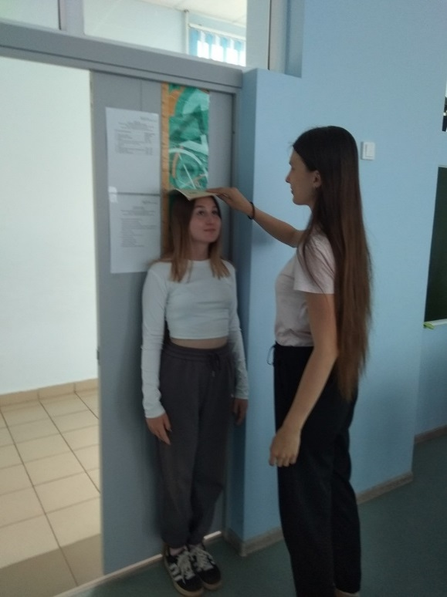 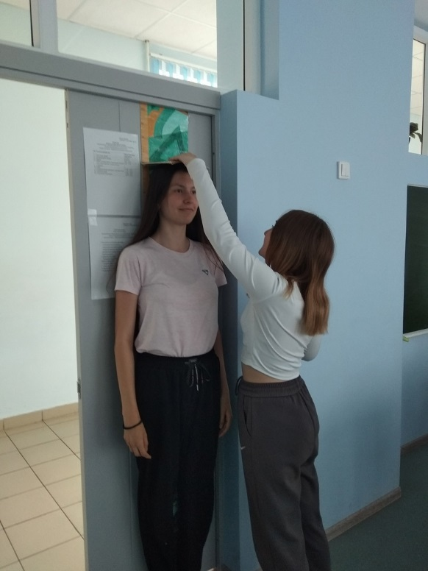

Изучение правил дорожного движения посредством проведения беседы на тему: «У светофора нет каникул». Провели соревнования «Безопасное колесо».

Также провели беседы на темы: «Безопасность на воде», «Меры предосторожности при купании в летнее время».

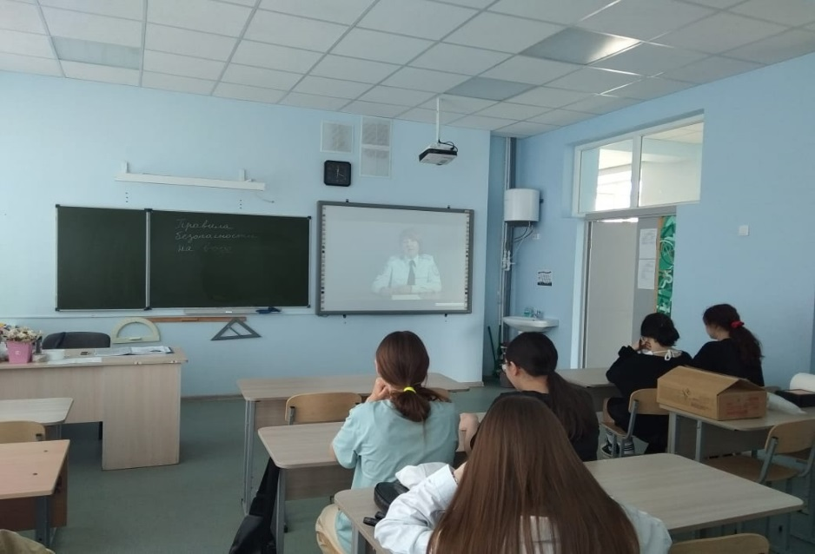

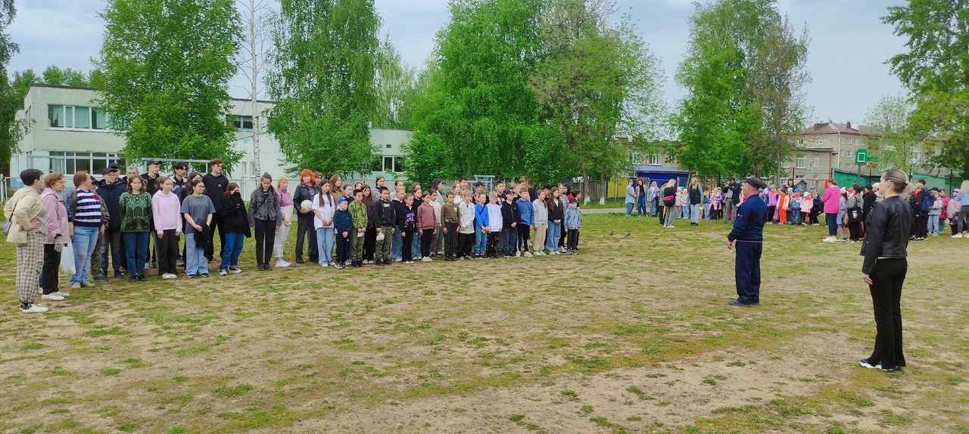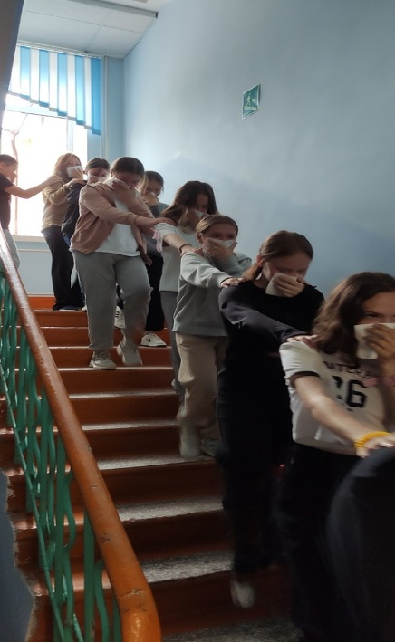

С сотрудниками лагеря проводились инструктажи по обеспечению безопасности жизнедеятельности, санитарно-гигиеническим правилам, правилам пожарной безопасности, поведения детей на воде, при выполнении общественно-полезных работ, проведении спортивных и других мероприятий, а также по оказанию первой доврачебной помощи при несчастных случаях.

**«Будем знакомы»**

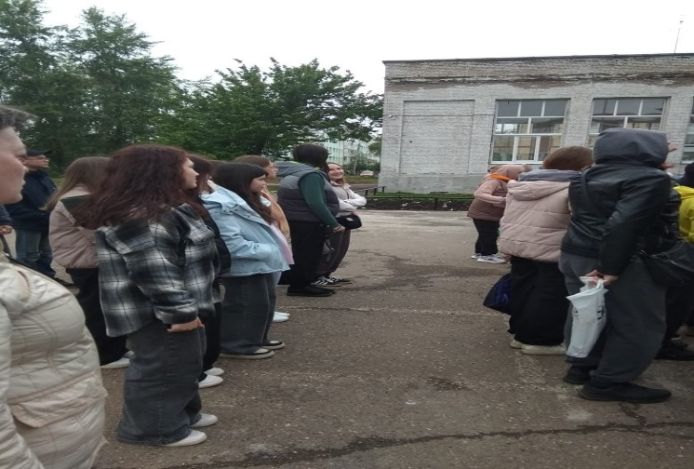Первый лагерный день начался с знакомства воспитатель – воспитанник. Воспитатели Васюткина С.Е., Дунаева С. Ф., Ильясов И.Х. и начальник лагеря Аитова А.Д. поздравили ребят с началом лагерной смены.

Ребята из отряда «Патриоты» были ознакомлены с правилами поведения в лагере, его традициями и законами. С ребятами провели инструктажи по технике безопасности.

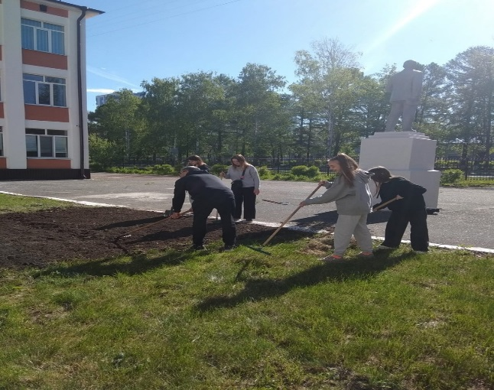**Трудовые будни ребят были разнообразны:**

- работа на пришкольном участке (полив, прополка цветника)

- помощь в школе, в библиотеке

- работа вожатыми

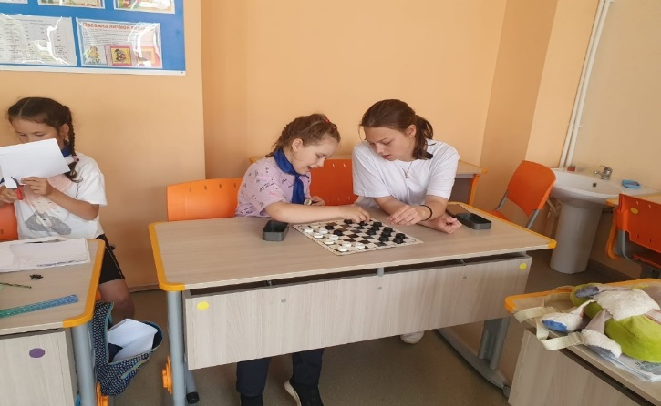

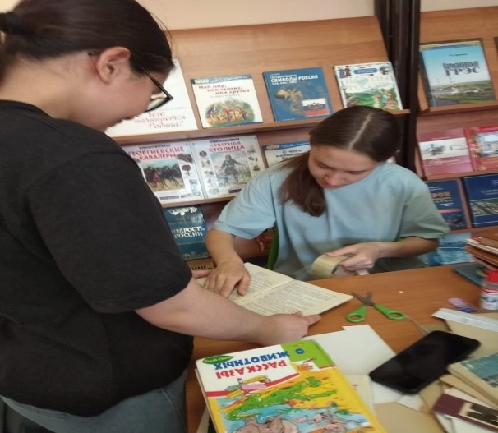

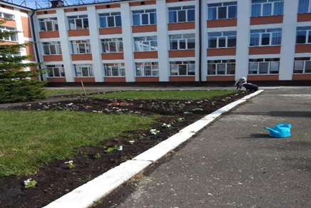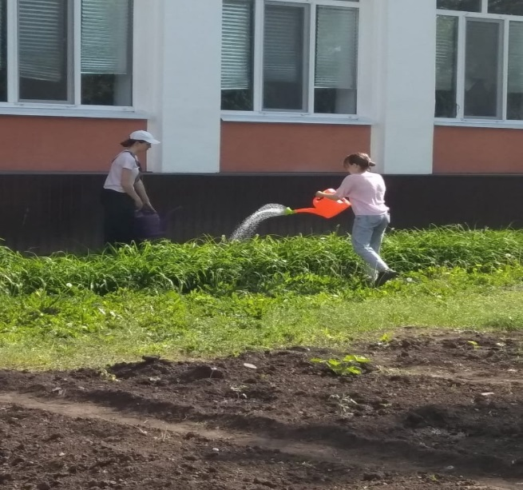

Во время лагеря труда и отдыха учащиеся приняли участие в акциях: «Обменяй книгу», «Лето без наркотиков», презентация плаката «Моя будущая профессия»

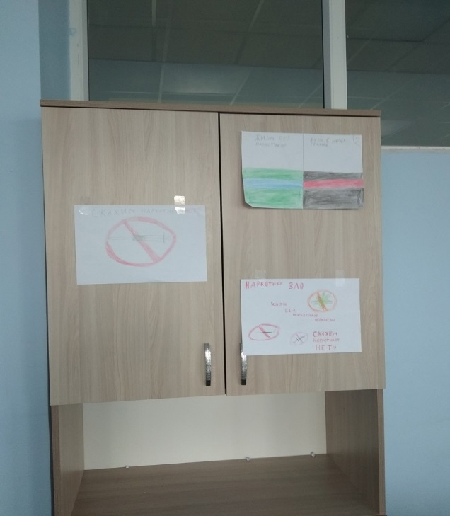 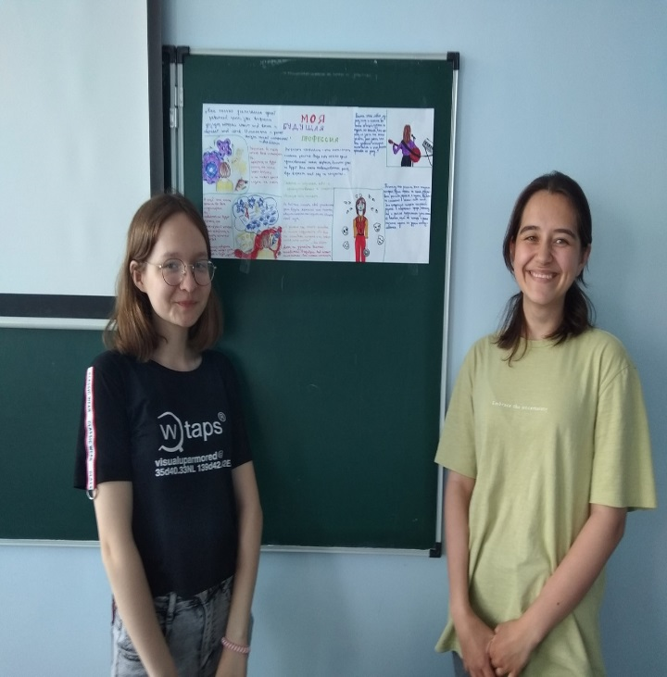

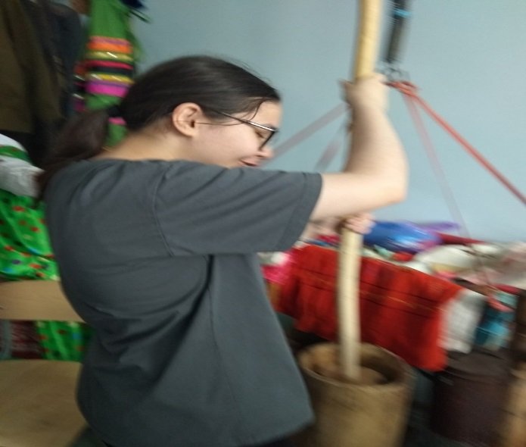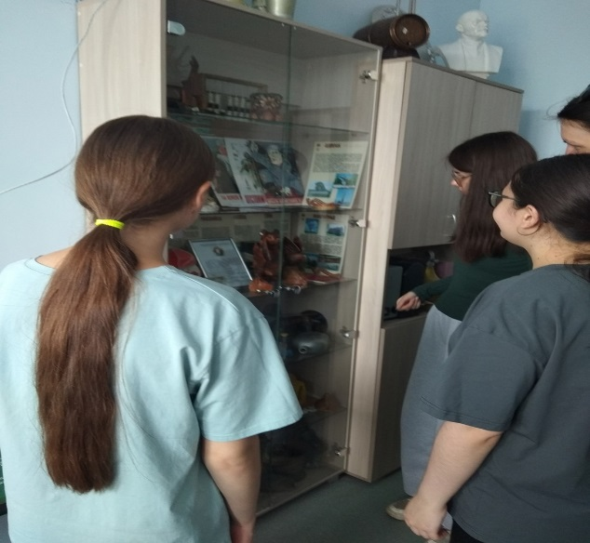Были проведены мероприятия: праздник «Здравствуй лагерь!», соревнования «Безопасное колесо», «Угадай мелодию», Возложение цветов к памятнику воину-освободителю, экскурсия в школьный краеведческий музей, конкурс на лучшую экологическую сказку, практические мероприятия по пожарной безопасности, тренировочная эвакуация, «Национальные традиции в моей семье» . Игра «Что я знаю о своей семье, о ее традициях?» и т.д.

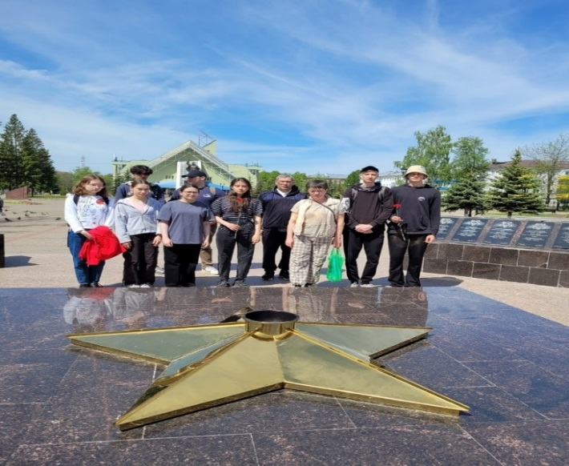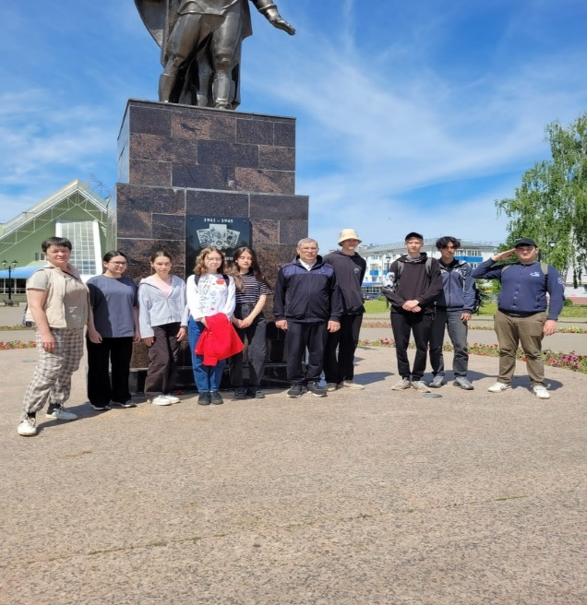

Оздоровительные составляющие жизни летнего трудового лагеря в нашей школе - это оптимальный трудовой режим, сбалансированное питание, гигиенические навыки и правильный образ жизни. Работа по пропаганде здорового образа жизни в школе ведётся систематически, а летом данная деятельность педагогического коллектива продолжается.

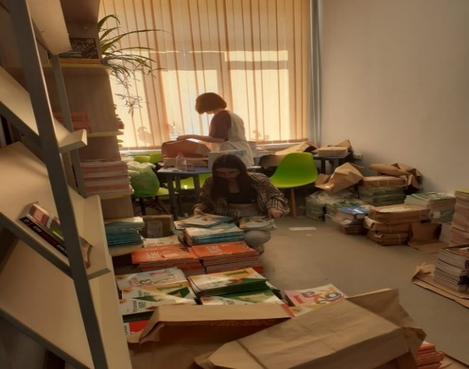

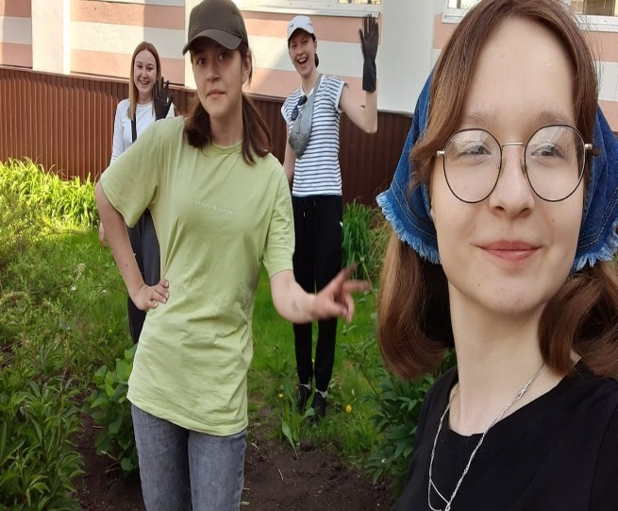**Дни здоровья и спорта**

Во время оздоровительной смены в лагере «Патриоты»» в режиме дня предусматривалось максимальное время для пребывания детей на свежем воздухе, ежедневные подвижные игры, утренняя зарядка были предложены детям.

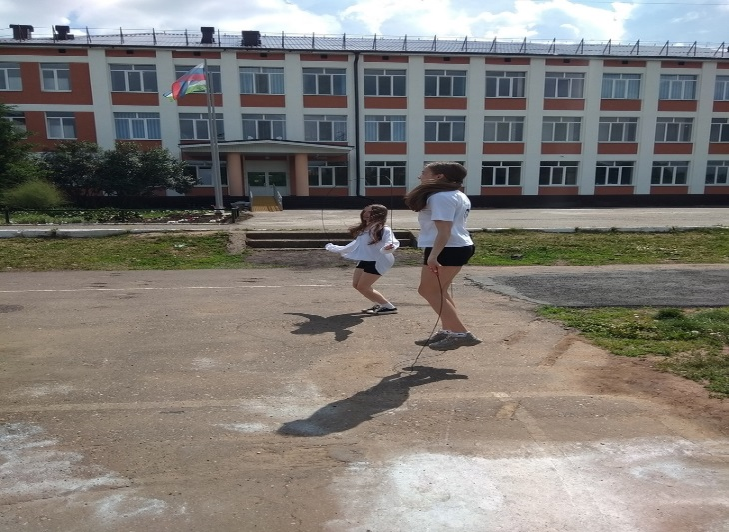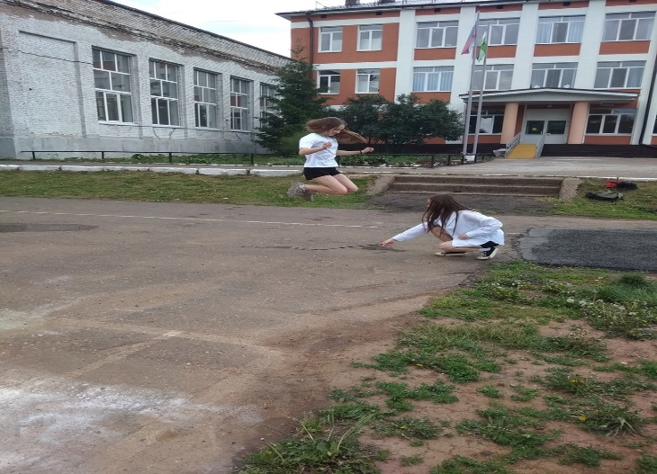

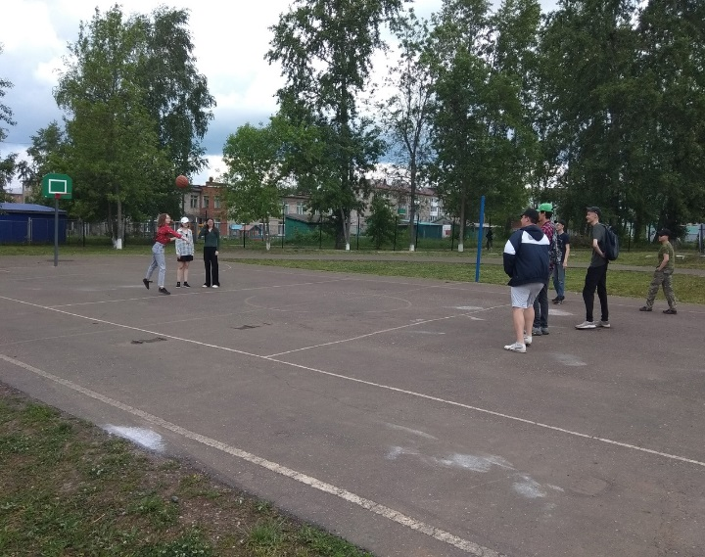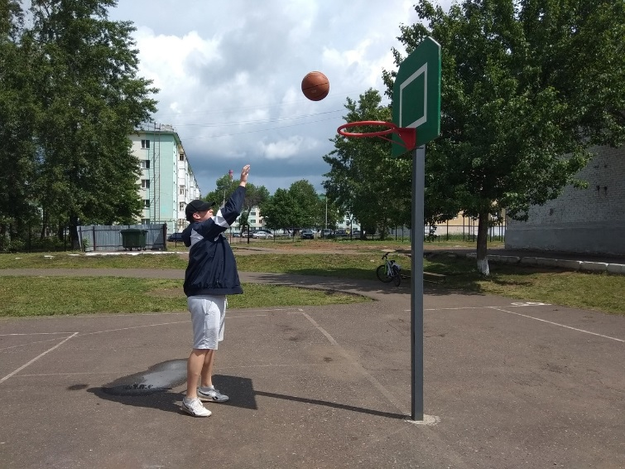

Все спортивные мероприятия были направлены на укрепление здоровья и пропаганды здорового образа жизни подрастающего поколения.

В процессе работы в летнем оздоровительном лагере труда и отдыха дети получили массу удовольствий, заряд бодрости и энергии.

Помощники библиотекаря: Вожатые:

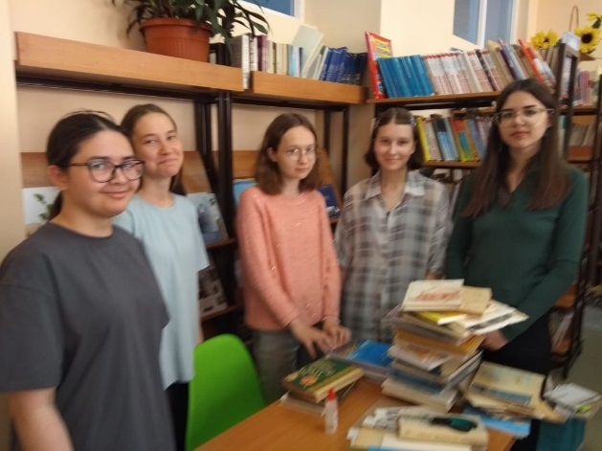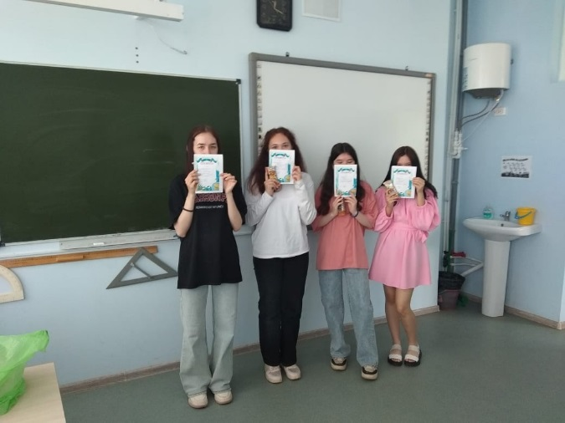

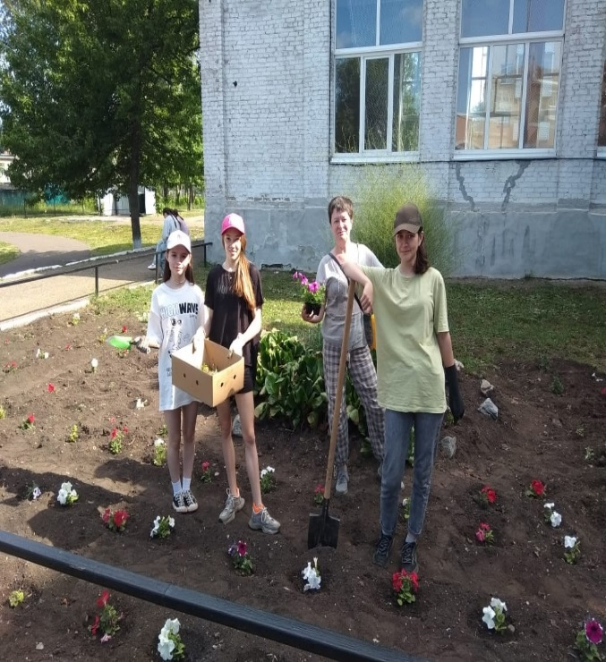Помощники на пришкольном участке:

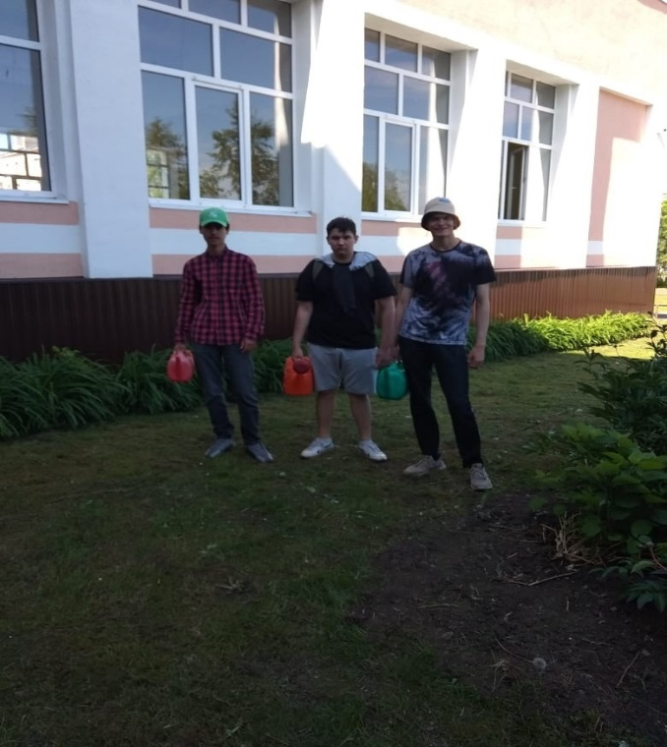

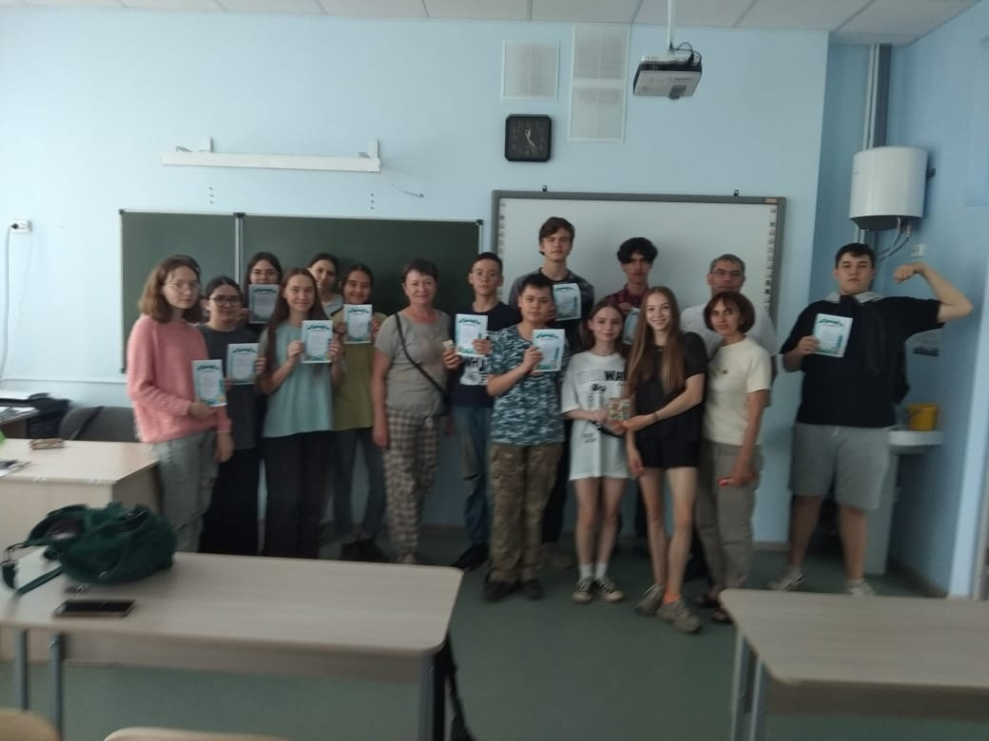

**Результаты работы**

1.Улучшилась психологическая и социальная комфортность в едином воспитательном пространстве лагеря.

2.Сохранилось и укрепилось физическое и психологическое состояние здоровья детей и подростков.

3.Были удовлетворены потребности и интересы учащихся.

4.Расширился кругозор детей. Наблюдается развитие их организаторских и творческих способностей.

5. Привитие навыков самообслуживания.

6. Повышение чувства патриотизма, уважение к родной природе.

Ожидаемые результаты оправдались. Цели, поставленные перед педагогическим коллективом лагеря были достигнуты.

Начальник пришкольного лагеря

труда и отдыха «Патриоты» с дневным

пребыванием детей Аитова А.Д.